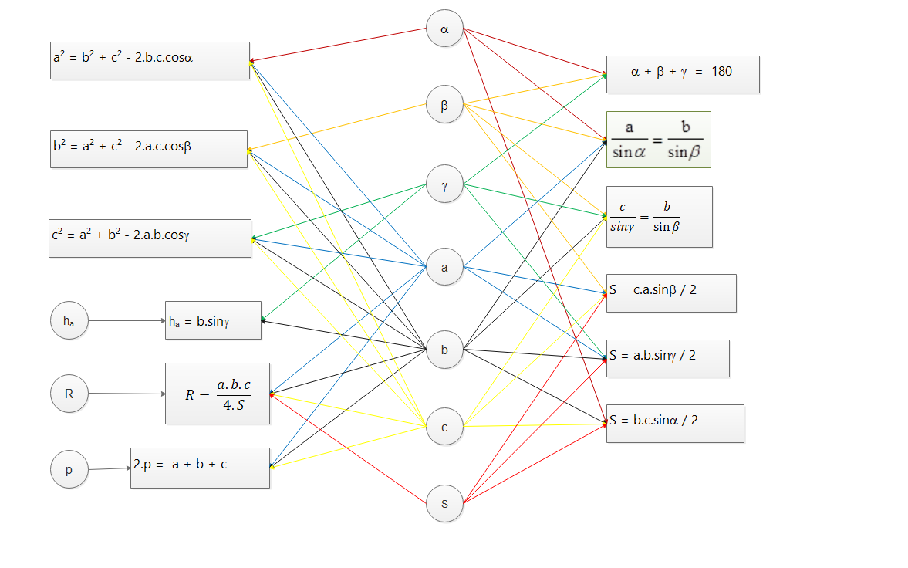a. Mô hình hóa tri thức sử dụng Mạng ngữ nghĩa.

Tổ chức lưu trữ tri thức lên máy tính.

(1) α + β + γ = 180

(2) 2.p = a + b + c

(3) S = b.c.sinα / 2

(4) S = c.a.sinβ / 2

(5) S = a.b.sinγ / 2

(6) a2 = b2 + c2 - 2.b.c.cosα

(7) b2 = a2 + c2 - 2.a.c.cosβ

(8) c2 = a2 + b2 - 2.a.b.cosγ

(9) 

(10) 

(11) R = 

(12) ha = b.sinγ

|  |  |  |  |  |  |  |  |  |  |  |  |  |
| --- | --- | --- | --- | --- | --- | --- | --- | --- | --- | --- | --- | --- |
| A[i,j] | (1) | (2) | (3) | (4) | (5) | (6) | (7) | (8) | (9) | (10) | (11) | (12) |
| α | -1 | 0 | -1 | 0 | 0 | -1 | 0 | 0 | -1 | 0 | 0 | 0 |
| β | -1 | 0 | 0 | -1 | 0 | 0 | -1 | 0 | -1 | -1 | 0 | 0 |
| γ | -1 | 0 | 0 | 0 | -1 | 0 | 0 | -1 | 0 | -1 | 0 | -1 |
| a | 0 | -1 | 0 | -1 | -1 | -1 | -1 | -1 | -1 | 0 | -1 | 0 |
| b | 0 | -1 | -1 | 0 | -1 | -1 | -1 | -1 | -1 | -1 | -1 | -1 |
| c | 0 | -1 | -1 | -1 | 0 | -1 | -1 | -1 | 0 | -1 | -1 | 0 |
| S | 0 | 0 | -1 | -1 | -1 | 0 | 0 | 0 | 0 | 0 | -1 | 0 |
| ha | 0 | 0 | 0 | 0 | 0 | 0 | 0 | 0 | 0 | 0 | 0 | -1 |
| R | 0 | 0 | 0 | 0 | 0 | 0 | 0 | 0 | 0 | 0 | -1 | 0 |
| p | 0 | -1 | 0 | 0 | 0 | 0 | 0 | 0 | 0 | 0 | 0 | 0 |

Phần tử A[i, j] = **-1** nghĩa là trong công thức ứng với cột **j**có yếu tố tam giác ứng với cột **i**. Ngược lại A[i,j] = **0.**

Để "kích hoạt" một đỉnh hình tròn, ta đặt giá trị của toàn dòng ứng với yếu tố tam giác bằng 1.

Để kiểm tra xem một công thức đã có đủ **n-1** yếu tố hay chưa, ta lấy **hiệu** giữa **tổng** số ô bằng 1 và **tổng**số ô **-1** trên cột ứng với công thức cần kiểm tra. Nếu kết quả bằng **n**, thì công thức đã có đủ **n-1** yếu tố.

b. Trình bày mô hình bài toán.

* Bắt đầu: đỉnh a, α, β được kích hoạt
* Công thức (1),(9) được kích hoạt. Từ (1) tính ꙋ, từ (9) tính b, kích hoạt đỉnh ꙋ**,** b.
* Công thức (8),(10),(12) được kích hoạt. Từ (8),(10) tính c, (12) tính ha, kích hoạt đỉnh c, ha .
* Công thức (6),(7),(2) được kích hoạt. Từ (2) tính p, kích hoạt đỉnh p.
* Công thức (3),(4),(5) được kích hoạt. Từ (3),(4),(5) tính S, kích hoạt đỉnh S.
* Công thức (11) được kích hoạt. Từ (11) tính R, thuật toán kết thúc.

Thuật giải suy diễn (3 thuật giải).

c. Ứng dụng giải các bài toán có dạng sau:

Cho tam giác ABC có cạnh a và 2 góc kề là β, γ được cho trước. Tính diện tích S của tam giác. (Bài toán này các yếu tố chưa có giá trị, SV có thể cho giá trị để ra bài toán mới)

Trong tam giác ABC giả sử đã biết cạnh a, góc β, góc γ. Hãy tính các cạnh còn lại (cạnh b và cạnh c) và đường cao ha. (Bài toán này các yếu tố chưa có giá trị, SV có thể cho giá trị để ra bài toán mới)

Cho tam giác ABC có góc α=90o, b= $\sqrt{4}+1$, c=b $+1$. Tính S, a, R.

Sinh viên tự suy nghĩ thêm ít nhất 3 bài toán nữa.